一、聽寫：本大題已提前在課堂中完成測驗 10%
二、 請在 中填入適當語詞 20 %
功勞 | 貢獻 | 千辛萬苦 | 僕人 | 豐收 | 感謝
豐衣足食 | 竟然 | 貪心 | 回贈 | 意圖 | 名貴
1.他因為 ，拿了同學桌上的珍珠奶茶偷偷的喝掉了。。
2.今年沒有颱風來臨，附近的農夫都大 ，賺了不少錢。
3.我們的爸媽辛苦的上班，讓我們都能過著 的生活。
4.班上教室的環境很乾淨，是每個人認真打掃的 。
5.曉萱拿出自己的存了很久的零用錢，希望能為這次的風災 心力。。
6.同學送我一包餅乾，我 他一瓶飲料。
7.他一直跟在女孩的身後， 對女孩做出不禮貌的事。。
8.他們家很大，所以需要雇用一位 負責打掃。
9.歷經了 ，王媽媽一個人終於把兩個孩子扶養長大。
10老師關心他，他 說出這種使老師傷心的話，真是太不應該了。
三、選擇題 20%
- ( )以下哪一個人不是這一個故事的主角?(1)國王 (2)皇后 (3)農夫 (4)富翁。
- ( )故事發生的地點是在哪裡?(1)皇宮 (2)學校 (3)森林 (4)海邊。
- ( )農夫為什麼把西瓜送給國王?(1)巴結國王 (2)果園大豐收，想感謝國王 (3)果園大豐收，西瓜沒 人要 (4)希望國王送他禮物。
- ( )國王回送給農夫什麼禮物?(1)馬車 (2)好馬 (3)一個大箱子 (4)金銀財寶。
- ( )國王認為農夫是一個怎麼樣的人?(1)認真工作 (2)貪心 (3)心機重 (4)愚笨。
- ( )富翁為什麼也送禮物給國王?(1)想要國王送她更好的禮物 (2)想要感謝國王 (3)想要讓國王開心 (4)想要巴結國王。
- ( )富翁回家後，才知道原來國王給他的是什麼?(1)黃金 (2)鑽石 (3)大西瓜 (4)大冬瓜。
- ( )國王為什麼要送大西瓜給富翁?(1)覺得富翁勤勞 (2)想要獎勵富翁 (3)想給富翁一個教訓 (4)西瓜太多吃不完。
- ( )富翁送了什麼禮物給國王?(1)西瓜 (2)好馬 (3)金銀財寶 (4)名貴的馬車。
- ( )當富翁打開了大箱子看到大西瓜時，是什麼心情 ?(1)開心 (2)難過 (3)驚喜 (4)失望。

四、課文填空 34%
請根據課文故事的內容發展，把下面的語詞，填入正確的位置內。
一匹 | 感謝 | 豐衣足食 | 金銀財寶 | 高興 | 聰明
大箱子 | 回送 | 大豐收 | 功勞 | 更多更好 | 昏倒
千辛萬苦 | 西瓜 | 馬車 | 貢獻 | 努力
農夫的果園今年1 ，種出了一個超級大的2 。農夫認為人民能夠過著3 的生活，這一切都是國王的4 ，所以想把西瓜5 給偉大的國王，於是他準備了一輛6 ，載著大西瓜去見國王。
國王收到這份禮物，非常高興，認為這個農夫是個7 工作的人，就回贈給農夫一匹好馬，表示8 。
全城的人都知道了這件事。城裡最有錢的富翁心想：「農夫只不過送了一顆西瓜，就得到9 好馬。假如我送給國王更好的禮物，國王一定會送10 的禮物給我。」於是，他買了一匹非常名貴的馬，牽到皇宮裡送給國王。
11 的國王知道他的意圖，先收下那匹好馬，然後叫僕人搬出一個12 給富翁帶回去作為13 的禮物。
富翁14 的不得了，認為這個箱子一定是裝滿了15 。當他費盡16 把大箱子搬回家後，打開箱子一看，他差點沒17 ，箱子裡放的竟然是一顆大西瓜。

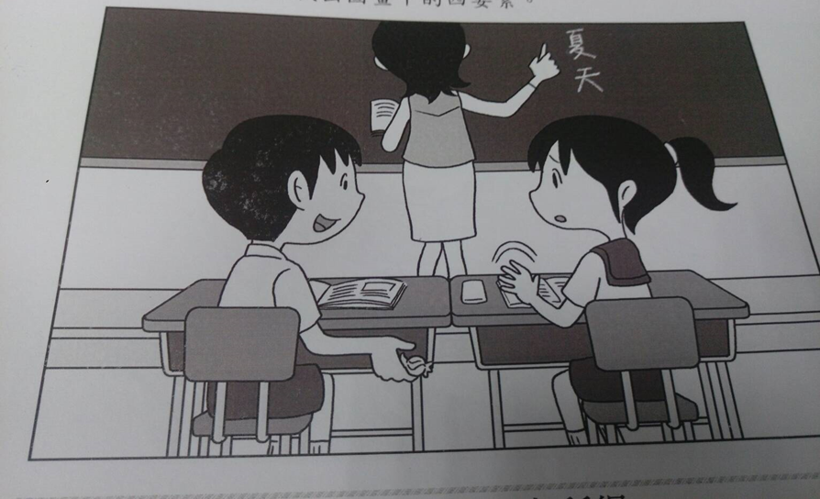
五、看圖說話練習 6%

1.時間
2.地點
3.人物
4.事情
5.其他發現
6.寫成一篇小短文
(將1-5連接起來)
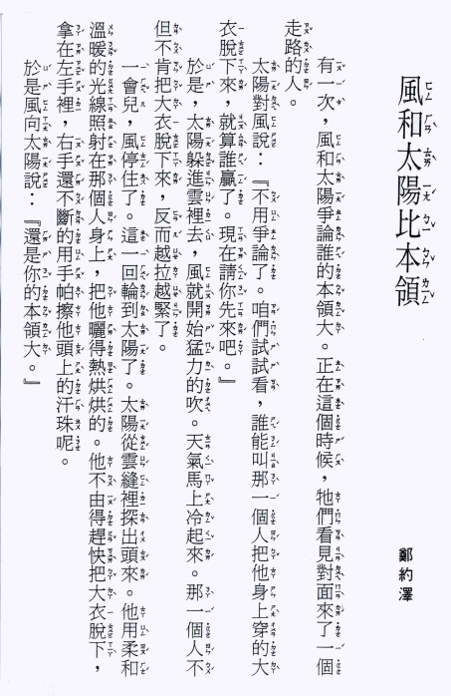
六、閱讀測驗 10%
1.( ) 在這篇文章中有提到「風和太陽爭論誰的本領大」，請問『本領』是指？A、佔領的土地B、衣服上面的衣領C、本事能力D、本來的功力
2.( ) 風和太陽用哪種方法來比賽，看看誰的本領大？
A、找一個人，讓他把身上穿的大衣脫下B、找一個人，讓他把拿著的大衣穿上C、找一個人，讓他跳進河裡D、風和太陽互相比腕力
3.( ) 後來是誰贏了比賽最後的勝利？A、風 B、雲
C、雪 D、太陽
4.( ) 風的本領也很大，牠會猛力的吹，讓人感到寒冷。可是，什麼還是輸給了太陽？A、用錯了方法B、沒有將實力完全展現C、路人討厭牠D、沒心情比賽
5.( ) 我們可以說「風和太陽比本領」這篇文章，是
A、一篇故事B、一封信C、一本書

